  

**ISTITUTO COMPRENSIVO “GIAN TESEO CASOPERO”**

SCUOLA DELL’INFANZIA – PRIMARIA- SECONDARIA I GRADO

Via Pirainetto s.n.c. 88811 - Cirò Marina (KR)

**Tel./Fax 0962.614441 - Cod. Fisc.: 91021410799**

**E-mail:** [Kric82400D@istruzione.it](mailto:Kric82400D@istruzione.it) **- PEC:** [kric82400d@pec.istruzione.it](mailto:kric82400d@pec.istruzione.it)

[**www.ic2casopero.gov.it**](http://www.ic2casopero.gov.it/)

##### VADEMECUM DI INFORMAZIONE SULLA SICUREZZA NELLA SCUOLA

(Decreto Legislativo 9 aprile 2008 n. 81) Testo Unico salute e sicurezza

*Alunni, Genitori, personale Docente e ATA*

DECRETO LEGISLATIVO 3 AGOSTO 2009 n. 106

*Attuazione dell’art. 1 della Legge 3 agosto 2007 n. 123 in materia di tutela della salute e della sicurezza nei luoghi di lavoro.*

DECRETO LEGISLATIVO 3 AGOSTO 2009 n. 106

Disposizioni integrative e correttive del Decreto Legislativo 9 aprile 2008 n. 81 *in materia di tutela della salute e della sicurezza nei luoghi di lavoro.*

**Dlgs 81/08**



1

**PRESENTAZIONE**

Il Decreto Legislativo n. 81 del 9 aprile 2008, detto “Testo Unico in materia di tutela della salute e della sicurezza nei luoghi di lavoro” che recepisce 9 Direttive CEE sulla sicurezza, ha introdotto una serie di obblighi per i Dirigenti degli Istituti Scolastici per preposti e lavoratori.

Lo stesso Decreto fissa una serie di norme stabilendo, fra l’altro, per il Dirigente l’obbligo della informazione agli operatori scolastici ed agli utenti sui problemi della sicurezza.

Per adempiere a quanto previsto dall’art. 36 del D.lgs. 81/2008 viene realizzato il presente manuale al fine di consentire a tutti gli utenti della scuola una informazione generale omogenea.

Il Dirigente Scolastico l’R.S.P.P.

**(Prof.ssa Graziella SPINALI)** **(Ing. Antonino Carluccio)**



2

**1. Il D.lgs. n. 81/2008**

Il D.lgs. 81/2008, in attuazione dell’art. 1 della Legge 123 del 3 agosto 2007 che recepisce 9 direttive comunitarie ha riunito, coordinandoli ed innovandoli, molti provvedimenti legislativi che sono stati emanati nell’arco degli ultimi sessant’anni fra i quali:

DPR 27/4/1955 n. 547 “Norme di prevenzione degli infortuni sul lavoro” DPR 07/01/1956 n. 164 DPR 19/03/1956 n. 303 “Norme generali per l’igiene nel lavoro” D.lgs. 15/08/1991 n. 277

1. lgs. 19/09/1994 n. 626 “Miglioramento della sicurezza e della salute dei lavoratori nei luoghi di

lavoro sia pubblici che private”.

L’applicazione del Decreto segna una tappa fondamentale nel processo di sviluppo di una più efficace e partecipata “**cultura della prevenzione**” a tutti i livelli, da quello produttivo e sociale a quello delle istituzioni e del servizio pubblico in generale.

L’obiettivo del Decreto è quello di valutare i rischi connessi all’attività lavorativa e provvedere alla loro

eliminazione o a limitarne gli effetti prima che questi producano effetti dannosi per tutti gli utenti dell’ambiente di lavoro.

Per utenti si intendono tutti quelli che frequentano la scuola, anche occasionalmente, e quindi non solo gli alunni, i Docenti ed il personale ATA ma anche i genitori.

Ciascun “*lavoratore*” (studente, docente, Ata) non è più un soggetto “*passivo da tutelare*” ma soggetto attivo del sistema sicurezza per ognuno dei quali sono previsti obblighi e sanzioni così come definito dall’art.20 del D.lgs.81.

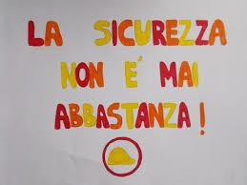

* 1. **Campo di applicazione del D.lgs.n.81/2008**

Le disposizioni contenute nel Decreto si applicano a tutti i settori di attività privati o pubblici e a tutte le tipologie di rischio.

* 1. **Obblighi fondamentali del D.lgs.n.81/2008**

Gli obblighi del D.lgs. n.81/2008 sono enumerati dall’art. 15 e sono:

* VALUTARE tutti i rischi per la salute e la sicurezza
* PROGRAMMARE la prevenzione
* ELIMINARE i rischi e, ove ciò non sia possibile, ridurli
* RIDURRE i rischi alla fonte
* LIMITARE al minimo il numero dei lavoratori che sono, o che possono essere, esposti al rischio
* RISPETTARE i principi ergonomici
* LIMITARE l’uso di agenti chimici, fisici e biologici sui luoghi di lavoro
* PRIORITÀ alle misure di prevenzione collettiva rispetto alle misure di protezione individuale
* INFORMAZIONE e FORMAZIONE adeguate per i lavoratori
* INFORMAZIONE e FORMAZIONE adeguate per Dirigenti e preposti
* INFORMAZIONE e FORMAZIONE adeguate per i rappresentanti dei lavoratori per la sicurezza
* ISTRUZIONI adeguate ai lavoratori
* PARTECIPAZIONE e CONSULTAZIONE dei lavoratori
* PROGRAMMAZIONE delle misure ritenute opportune per garantire il miglioramento nel tempo dei livelli di sicurezza, anche attraverso l’adozione di codici di condotta e di buone prassi
* MISURE di emergenza da attuare in caso di primo soccorso, di lotta antincendio, di evacuazione dei lavoratori e di pericolo grave ed immediato
* USO di segnali di avvertimento e sicurezza
* REGOLARE MANUTENZIONE di ambienti, attrezzature, impianti, con particolare riguardo ai dispositivi di sicurezza in conformità alle indicazioni dei fabbricanti.
  1. **I destinatari della nuova normativa**
  + **Datore di lavoro**

È il soggetto titolare del rapporto di lavoro con il lavoratore o, comunque, il soggetto che, secondo

il tipo e l’assetto dell’organizzazione nel cui ambito presta la propria attività, ha la responsabilità dell’organizzazione stessa in quanto esercita i poteri decisionali e di spesa. **Nella scuola è il Dirigente Scolastico.**

Il datore di lavoro ha il compito di porre in atto tutti gli adempimenti di carattere generale al fine di garantire una corretta ed efficace applicazione del D.lgs. 81/2008.

In particolare deve:

* elaborare il documento di valutazione dei rischi e le modalità di miglioramento nel tempo delle misure di sicurezza;
* adempiere agli obblighi di informazione, formazione ed addestramento dei lavoratori e degli alunni;
* fornire lavoratori ed alunni, se necessario, di idonei dispositivi individuali di protezione (DPI);
* richiedere l’osservanza da parte dei singoli lavoratori delle norme vigenti, nonché delle disposizioni aziendali in materia di sicurezza e di igiene sul lavoro e di uso dei mezzi di protezione collettivi e dei DPI messi a loro disposizione;
* adottare le misure per il controllo delle situazioni di rischio in caso di emergenza e dare istruzioni affinché i lavoratori, in caso di pericolo grave, immediato ed inevitabile, abbandonino i locali della scuola o la zona pericolosa;
* adottare le misure necessarie ai fini della prevenzione incendi e dell’evacuazione dai locali della scuola.

Tali misure devono essere adeguate alla natura delle attività, alle dimensioni della scuola e al numero delle persone presenti.

**Il datore di lavoro** deve inoltre:

* + nominare e formare i lavoratori incaricati dell’attuazione delle misure di prevenzione incendi e lotta antincendio, di evacuazione dei locali della scuola in caso di pericolo grave e immediato, di salvataggio, di primo soccorso e, comunque, di gestione dell’emergenza
  + nominare gli addetti al servizio di prevenzione e protezione
  + nominare i preposti
* **Lavoratore e lavoratori equiparati**

Persona che, indipendentemente dalla tipologia contrattuale, svolge un’attività lavorativa nell’ambito

dell’organizzazione di un datore di lavoro pubblico o privato (art. 2). Al lavoratore cosi definito viene, tra gli altri, equiparato:

***l’allievo degli istituti di istruzione ed universitari e il partecipante a corsi di formazione professionale nei quali si faccia uso di laboratori, attrezzature di lavoro in genere, agenti chimici, fisici, biologici, ivi comprese le apparecchiature fornite di videoterminali limitatamente ai periodi in cui l’allievo sia effettivamente applicato alla strumentazione o ai laboratori in questione.***

I lavoratori hanno degli obblighi, in particolare l’art. 20 del D.lgs. 81/2008 recita:

***ogni lavoratore deve prendersi cura della propria salute e sicurezza e di quella delle altre persone presenti sul luogo di lavoro, su cui ricadono gli effetti delle sue azioni o omissioni, conformemente alla sua formazione, alle istruzioni e ai mezzi forniti dal datore di lavoro (DS).***

In particolare il lavoratore deve:

* *contribuire insieme al datore di lavoro (DS) ed ai preposti, all’adempimento degli obblighi previsti a tutela della salute e sicurezza sui luoghi di lavoro;*
* *osservare le disposizioni e le istruzioni impartite dal datore di lavoro (DS) e dai preposti, ai fini della protezione collettiva e individuale;*
* *utilizzare correttamente le attrezzature, le sostanze, i preparati pericolosi ed i dispositivi di sicurezza;*
* *segnalare, immediatamente, al datore di lavoro (DS) o al preposto qualsiasi eventuale condizione di pericolo di cui vengano a conoscenza adoperandosi direttamente in caso di*

*urgenza nell’ambito delle proprie competenze;*

* *non rimuovere o modificare, senza autorizzazione, i dispositivi di sicurezza o di segnalazione o di controllo;*
* *non compiere di propria iniziativa operazioni o manovre che non sono di loro competenza ovvero che possono compromettere la sicurezza propria o di altri lavoratori;*
* *partecipare ai programmi di formazione e di addestramento organizzati dal datore di lavoro (DS).*
* **Dirigente**

Persona che, in ragione delle competenze professionali e nei limiti di poteri gerarchici e funzionali adeguati alla natura dell’incarico ricoperto, attua le direttive proprie del datore di lavoro.

* **Preposto**

Persona che, in ragione delle competenze professionali e nei limiti di poteri gerarchici e funzionali adeguati alla natura dell’incarico conferitogli, garantisce l’attuazione delle direttive ricevute controllandone la corretta esecuzione da parte dei lavoratori ed esercitando un funzionale potere di iniziativa.

Nella scuola possono essere identificati come **preposti** i docenti, essendo gli allievi equiparati ai lavoratori e il DSGA il quale, secondo quanto previsto dall’art. 51 del C.C.N.L. organizza i servizi amministrativi dell’unità scolastica, è responsabile degli stessi e sovrintende ai servizi amministrativi e ai servizi generali.

* 1. **La valutazione dei rischi**

Fondamentale per la corretta predisposizione ed applicazione di misure di tutela della salute e della sicurezza sui luoghi di lavoro è la redazione del Documento di valutazione dei rischi che rappresenta una valutazione globale e documentata di tutti i rischi per la salute e la sicurezza dei lavoratori presenti nell’ambito dell’organizzazione in cui essi prestano la propria attività. Tale documento è finalizzato ad individuare le misure adeguate di prevenzione e di protezione e ad elaborare il programma delle misure atte a garantire il miglioramento nel tempo dei livelli di salute e sicurezza.

Valutare il rischio significa:

* stimare la probabilità che si verifichi un evento potenzialmente dannoso
* stimare l’entità del danno derivante da quell’evento
* predisporre i mezzi con i quali si può ridurre al minimo la probabilità che l’evento si verifichi
* ove fosse impossibile eliminare il rischio, intervenire per contenere il più possibile l’entità del danno (per es.: uso dei DPI, formazione dei lavoratori)
  1. **Informazione e Formazione**

Grande importanza attribuisce il D.lgs. 81/2008 ai fini della salvaguardia e tutela della salute e della sicurezza dei lavoratori all’INFORMAZIONE E FORMAZIONE. Il D.lgs. 81/2008 sancisce l’obbligo (artt.36 e 37) per il datore di lavoro (DS) di provvedere affinché ciascun lavoratore riceva adeguata informazione circa i rischi e l’organizzazione della sicurezza nell’ambiente di lavoro e riceva un’informazione sufficiente e adeguata in materia di sicurezza e salute.

**L’INFORMAZIONE**

Riguarda:

* i rischi per la salute e sicurezza sul lavoro connessi alle attività svolte nella scuola
* le procedure che riguardano il primo soccorso, la lotta antincendio, l’evacuazione dei luoghi di lavoro
* i nominativi dei lavoratori incaricati di applicare le misure di cui agli artt. 45 e46
* i nominativi del responsabile e degli addetti al servizio di prevenzione e protezione e del medico competente
* i rischi specifici cui si è esposti in relazione alle attività svolte, le normative di sicurezza e le disposizioni del datore di lavoro in materia
* i pericoli connessi all’uso di sostanze e di preparati pericolosi
* le misure e le attività di protezione e prevenzione adottate

Riguarda:

**LA FORMAZIONE**

* concetti di rischio, danno, prevenzione, protezione, organizzazione della prevenzione, diritti e doveri dei vari soggetti della scuola, organi di vigilanza, controllo e assistenza
* rischi riferiti alle mansioni ed ai possibili danni, alle conseguenti misure e procedure di prevenzione e protezione caratteristiche del settore o comparto di appartenenza(scuola)
  1. **Misure generali di tutela art.15 D.lgs.81/2008**

Tra le misure di tutela della salute e della sicurezza dei lavoratori nei luoghi di lavoro sono da considerare, nel caso specifico (scuola)**:**

* la valutazione di tutti i rischi per la salute e la sicurezza
* la programmazione della prevenzione
* l’eliminazione dei rischi o la loro riduzione al minimo
* la riduzione dei rischi alla fonte
* la sostituzione di ciò che è pericoloso con ciò che non lo è o è meno pericoloso
* l’utilizzo limitato di sostanze pericolose
* la priorità delle misure di protezione collettiva rispetto alle misure di protezione individuale
* l’adeguata formazione ed informazione ai lavoratori della scuola
* l’informazione e la formazione adeguate per Dirigenti Scolastici e preposti
* l’informazione e la formazione adeguate per i rappresentanti dei lavoratori per la sicurezza
* le istruzioni adeguate ai lavoratori
* la partecipazione e la consultazione dei lavoratori
* la programmazione delle misure ritenute opportune per garantire il miglioramento nel tempo dei livelli di sicurezza. Anche attraverso l’adozione di codici di condotta e buona prassi
* misure di emergenza da attuare in caso di primo soccorso, di lotta antincendio, di evacuazione dei lavoratori e di pericolo grave ed immediato
* l’uso di segnali di avvertimento e di sicurezza
* la regolare manutenzione di ambienti, attrezzature, impianti, con particolare riguardo ai dispositivi di sicurezza in conformità alle indicazioni dei fabbricanti
  1. **I rischi negli ambienti di lavoro**

I rischi negli ambienti di lavoro, in conseguenza dello svolgimento delle varie attività, possono essere divisi in tre categorie:

* rischi per la sicurezza o rischi di natura infortunistica
* rischi per la salute o rischi di natura igienico-ambientale
* rischi per la sicurezza e la salute o rischi trasversali
  1. **I rischi durante le attività didattiche**

La normale attività didattica non comporta rischi particolari, tuttavia si possono individuare dei momenti particolari della giornata, dei lavori e delle esercitazioni che portano a possibili situazioni di rischio, in particolare:

* all’entrata e all’uscita degli allievi, all’intervallo, al cambio di ora, allo spostamento verso la palestra o verso i laboratori
* durante le lezioni di educazione fisica
* nelle attività laboratoriali
* nell’uso dei videoterminali
* per i collaboratori scolastici nell’uso di prodotti di pulizia e nella movimentazione di carichi
* per il personale amministrativo nell’uso di stampanti e fotocopiatrici
* per tutti rispetto al rischio incendio
* per tutti il rischio elettrico

**Ci sono delle regole generali da rispettare**:

* è obbligatorio attenersi alle disposizioni che regolano l’ingresso e l’uscita dall’edificio scolastico
* è obbligatorio osservare le disposizioni impartite attraverso la segnaletica di sicurezza o degli ordini scritti
* non accedere in luoghi in cui l’accesso è riservato
* è vietato fumare in tutti i locali interni dell’edificio scolastico e nel cortile
* è vietato usare le uscite di emergenza se non in caso di necessità
* nei corridoi, in cortile e nelle scale è vietato correre, spingersi, e compiere azioni o gesti che possono determinare situazioni di pericolo
* è vietato ingombrare i corridoi, le porte, le vie di esodo e le uscite di sicurezza
* è obbligatorio mantenere ordine e pulizia in tutti i locali della scuola
* le attività in laboratorio e in palestra devono essere svolte sotto la stretta sorveglianza degli insegnanti cui spetta il compito di indicare il corretto utilizzo di apparecchiature ed attrezzature

e di responsabilizzare gli allievi sul rispetto delle regole

* è vietato poggiare lattine, bottigliette d’acqua o di altri liquidi su apparecchiature elettriche quali computer, televisori, videoregistratori, proiettori etc.
* avvertire in ogni caso l’insegnante al verificarsi di qualunque evento ritenuto pericoloso

**Laboratori**

È considerato laboratorio ogni locale (aula informatica, aula di chimica, aula di fisica, aula di scienze, laboratorio linguistico, aula audiovisivi ecc.) o area della scuola (azienda, serra, orti didattici) dove gli allievi svolgono attività diverse dalla normale o tradizionale attività di insegnamento, attraverso l’ausilio di attrezzature e sostanze.

Il rischio principale è che le varie attrezzature, gli strumenti, le sostanze chimiche vengano utilizzate in maniera errata o difforme dalle indicazioni dei costruttori o dalle indicazioni dei docenti ed assistenti di laboratorio. Può essere causa di rischio assumere un comportamento disattento che possa danneggiare gli altri nello svolgimento delle normali attività e l’inosservanza di norme comportamentali.

Gli allievi sono invitati a prendere visione delle norme di sicurezza affisse nei laboratori e ad osservare

scrupolosamente prescrizioni i divieti, chiedendo ai docenti e/o agli assistenti tecnici eventuali chiarimenti.

Le esercitazioni dovranno essere svolte sotto la guida e la vigilanza dei docenti. I docenti, in collaborazione con il personale addetto, controlleranno le apparecchiature prima dell’uso ed illustreranno agli allievi i rischi specifici che possono derivarne; controlleranno l’efficienza dei dispositivi di sicurezza e di protezione collettiva e individuale, ne esigeranno l’uso da parte degli allievi e daranno istruzioni per una corretta esecuzione delle operazioni.

L’acceso ai laboratori è vietato al personale non addetto ed agli allievi non accompagnati dai docenti.

**Educazione Fisica**

Nello svolgimento delle attività sono presenti rischi specifici in relazione all’uso di attrezzi ed alle difficoltà dei vari esercizi. L’azione impropria non coordinata dinamicamente può comportare infortunio sull’attrezzo ovvero per urto contro il suolo per cadute in piano o contro parti fisse dell’impianto.

Gli insegnanti devono impartire tutte le istruzioni del caso controllando l’efficienza degli attrezzi. È

sufficiente, ai fini della sicurezza, usare prudenza ed attenersi alle regole impartite dai docenti.



**È opportuno, quindi, che i docenti:**

* diano spiegazioni chiare e precise, con norme operative vincolanti, quando l’attività motoria comporta, per sua natura, particolari rischi
* evitino di far eseguire esercizi o svolgere attività non confacenti alle reali ed attuali capacità degli allievi
* controllino sempre l’efficienza degli attrezzi utilizzati
  1. **Rischio incendio**

Il rischio incendio è uno dei fattori più importanti perché presente in qualsiasi attività lavorativa. Gli incendi rientrano tra gli eventi disastrosi e vanno assolutamente evitati.

Il pericolo di incendio può essere determinato:

dalla presenza di materiali combustibili o infiammabili

* da comportamenti umani errati o dolosi
* da cause esterne naturali (fulmini, propagazione dall’esterno ecc.)
* da uso di fiamme libere
* da sigarette
* da impianti elettrici difettosi, non protetti osovraccarichi

La combustione è una reazione chimica sufficientemente rapida tra un combustibile (sostanza gassosa, liquida o solida) e l’ossigeno che si sviluppa senza limitazione nello spazio e nel tempo.

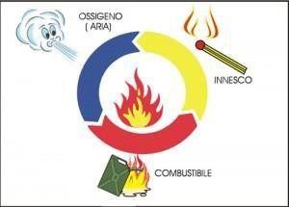

Gli elementi fondamentali per lo sviluppo di un incendio sono:

**il combustibile** ovvero la sostanza in grado di bruciare (legno, carta, benzina, gas, ecc.)

**il comburente** ovvero la sostanza che permette al combustibile di bruciare (ossigeno contenuto nell’aria)

**il calore** (fiammifero, accendino, corto circuito, fulmine che causano l’innesco della combustione) Questi tre elementi sono rappresentati figurativamente nel cosiddetto “**triangolo del fuoco**”



I danni possono essere **diretti** alle persone (*ustioni, intossicazione, asfissia*), alle cose (*combustione e propagazione dell’incendio, corrosione, degrado superficiale*) o indiretti, derivanti dal crollo di strutture, dall’esplosione di recipienti o dalla fuoriuscita di sostanze.

Per spegnere un incendio è necessario interrompere il triangolo del fuoco, agendo su uno dei tre elementi che lo compongono.

Conseguentemente si individuano tre possibili azioni:

**sottrazione** dei combustibili dall’incendio

**soffocamento**, impedendo il contatto tra l’aria e l’ossigeno e i materiali incendiati **raffreddamento**, fino ad abbassare la temperatura al di sotto di quella di accensione dei materiali Le tre azioni possono essere esercitate contemporaneamente. In tal caso l’azione di spegnimento è più efficace.

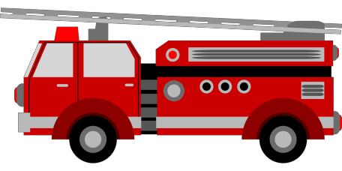

Regole da rispettare per diminuire il rischio d’incendio**:**

* evitare comportamenti ed azioni che possano generare principi d’incendio
* non utilizzare in modo improprio interruttori elettrici e apparecchi elettrici di qualsiasi natura
* spegnere sempre le apparecchiature elettriche dopo l’utilizzo (TV, videoregistratori, computer)
* è vietato gettare mozziconi accesi, fiammiferi e tutto ciò che possa innescare l’incendio in cestini di carta, contenitori rifiuti ecc.
* non usare apparecchi a fiamma libera nelle vicinanze di materiali infiammabili
* segnalare eventuali deterioramenti delle apparecchiature e degli impianti elettrici
* verificare che nessun materiale sia depositato davanti agli estintori, alle bocchette antincendio, ai passaggi ed alle uscite di emergenza
* controllare periodicamente l’efficienza dei mezzi antincendio (personale autorizzato)
* è vietato accumulare rifiuti o materiali combustibili nei ripostigli
* è vietato ingombrare con suppellettili o altri ostacoli le vie di fuga o bloccare l’apertura delle uscite di sicurezza
* limitare le prese multiple
* evitare grovigli di cavi e le riparazioni volanti
* prevedere la giusta aerazione dei dispositivi elettrici
* impiegare fornelli elettrici in condizioni controllate
* non depositare carta o altri materiali infiammabili in prossimità di dispositivi o cavi elettrici
* porre la carta e altri materiali infiammabili in modo ordinato e in quantità limitata Altre categorie di rischio negli ambienti di lavoro riguardano:
* **Videoterminali**

*Fattori di rischio per i disturbi oculo-visivi*

I principali fattori responsabili dei disturbi oculo-visivi connessi con l’utilizzo di VDT sono:

* Condizioni di illuminamento sfavorevoli: o ubicazione sbagliata del videoterminale rispetto alle finestre e ad altre fonti di luce, con conseguenti abbagliamenti, riflessi o eccessivi contrasti di chiaro- scuro; o illuminazione insufficiente; o scarsa definizione dei caratteri sullo schermo.
* Condizioni ambientali sfavorevoli: o aria insalubre (presenza di sostanze che possono irritare le mucose degli occhi); o umidità relativa non adeguata.
* Postazione di lavoro inadeguata: o posizione dello schermo scorretta (ravvicinata rispetto

all’operatore); o posizione degli oggetti della visione tale da richiedere il movimento continuo degli occhi.

* Durata del compito visivo.

*Come prevenire i disturbi oculo-visivi*

Per prevenire i disturbi oculo-visivi occorre che siano rispettati i seguenti requisiti:

* Il posto di lavoro deve essere illuminato correttamente, possibilmente con luce naturale mediante la regolazione di tende o veneziane, ovvero con luce artificiale.
* Le postazioni di lavoro devono essere collocate correttamente rispetto alle finestre.
* Le fonti di luce devono essere al di fuori del campo visivo e non creare contrasti eccessivi.
* L’illuminazione artificiale deve essere realizzata con lampade dotate di schermi.
* In caso di lampade non schermate, la linea congiungente l’occhio e la lampada deve formare con l’orizzontale un angolo di circa 60°.
* Il monitor deve essere disposto perpendicolarmente alle finestre e inclinato e orientato in modo da eliminare eventuali riflessi. Inoltre l’operatore deve:
* posizionarsi di fronte allo schermo ad una distanza compresa tra i 50 e i 70 cm;
* disporre il porta documenti alla stessa altezza e distanza dagli occhi dello schermo;
* distogliere periodicamente lo sguardo;
* durante le pause non dedicarsi ad attività che richiedano un intenso impegno visivo;
* curare la pulizia della tastiera del mouse e del monitor;
* utilizzare i mezzi di correzione della vista se prescritti.

*Fattori di rischio dei disturbi muscolo-scheletrici*

I principali fattori responsabili dei disturbi muscolo-scheletrici connessi con l’utilizzo di VDT sono:

* scorretta posizione dell’operatore;
* postazione di lavoro fissa per tempi prolungati (sedentarietà);
* movimenti rapidi e ripetitivi;
* postazione di lavoro inadeguata.

*Come prevenire i disturbi muscolo-scheletrici*

Al fine di prevenire i disturbi a carico dell’apparato muscolo-scheletrico l’operatore deve adottare le seguenti precauzioni:

* assumere una posizione corretta di fronte al video, con i piedi ben poggiati a terra e la schiena poggiata alla sedia nel tratto lombare;
* posizionare lo schermo in modo tale che lo spigolo superiore sia posto un po’ più in basso

dell’orizzontale che passa per gli occhi dell’operatore sempre ad una distanza compresa tra i 50 e i 70 cm;

* disporre la tastiera davanti allo schermo ed il mouse e gli altri dispositivi sullo stesso piano della tastiera;
* durante la digitazione tenere gli avambracci poggiati sul piano di lavoro;
* evitare di tenere posizioni fisse per tempi prolungati, se possibile eseguire esercizi di rilassamento (collo, schiena, arti superiori e inferiori).

*Fattori di rischio da affaticamento mentale*

I fattori di rischio da affaticamento mentale connessi all’utilizzo del VDT sono:

* carico di lavoro (ritmi elevati, impossibilità di fare pause, ecc.);
* rapporto conflittuale uomo-macchina (scarsa conoscenza di hardware e software).
* cattive condizioni ambientali (temperatura, umidità e velocità dell’aria);
* rumore ambientale tale da disturbare l’attenzione.

*Come prevenire l’affaticamento mentale*

* Far precedere l’attività al VDT da un adeguato periodo di formazione all’uso dei programmi e delle procedure informatiche.
* Seguire la formazione ricevuta.
* Disporre di tempo sufficiente per acquisire le necessarie competenze ed abilità.
* Rispettare la corretta distribuzione delle pause.
* Utilizzare i software per i quali si è avuta l’ informazione.
* Avere a disposizione un referente in caso di anomalia dei software e delle attrezzature.
  + **Rischio elettrico**

In tutte le attività umane l’uso di apparecchiature, impianti e macchine che funzionano mediante alimentazione elettrica è parte della vita di tutti i giorni, consentendo da anni il miglioramento della vita umana; tuttavia l’energia elettrica che li alimenta è fonte per l’essere umano di pericolo diretto quando la corrente attraversa il corpo o indiretto quando è causa di fenomeni di natura non elettrica dovuti ad una non corretta gestione dell’energia (ad esempio incendi, esplosioni o movimenti inattesi di organi meccanici). L’energia elettrica deve essere quindi trattata, sia nel corso della realizzazione di impianti, macchine o apparecchiature, sia durante il loro utilizzo, con le opportune cautele dettate primariamente.

*Requisiti di sicurezza*

* + Assicurarsi della rispondenza dell'impianto elettrico alla L.46/90 (attestato di conformità).
  + Essere a conoscenza della funzione dei vari interruttori del quadro di zona per essere in grado di isolare l'ambiente desiderato.
  + Non utilizzate mai apparecchi nelle vicinanze di liquidi o in caso di elevata umidità, per impieghi in luoghi umidi o bagnati utilizzare esclusivamente apparecchi elettrici impermeabili all’acqua.
  + Gli impianti vanno revisionati e controllati solo da personale qualificato.
  + Non eseguire riparazioni di fortuna.
  + Le prese e le spine non debbono presentare fessurazioni, lesioni o deterioramenti che poi, per la fretta o le necessità del momento vengono “nastrate” alla meglio od addirittura legate con fil di ferro e corde di fortuna.
  + Le prese sovraccaricate possono riscaldarsi e divenire causa di corto circuiti, con conseguenze anche gravissime.
  + Evitare le prolunghe, prese volanti (ciabatte) ed evitare i grappoli di spine nella stessa presa multipla.
  + Non utilizzare mai l'acqua per spegnere un incendio di natura elettrica.
  + Sezionare l'impianto e utilizzare estintori a polvere o CO2.
  + Gli armadi ed i quadri elettrici in cui vi sono elementi in tensione devono essere apribili solo con attrezzi e l’accesso deve essere consentito solo a personale addestrato, consapevole dei rischi elettrici presenti. In alternativa, possono essere installati quadri elettrici dotati di interblocco che

permetta l’accesso solo dopo che si sia tolta tensione; in tal caso si ricorda che debbono comunque essere protette le parti che restano in tensione (morsetti di arrivo all’interruttore di interblocco).

* + Tutte le parti metalliche e le carcasse di attrezzature elettriche devono essere collegate all’impianto di terra.
  + Ogni anomalia deve essere tempestivamente segnalata in modo da poter subito sostituire il componente deteriorato e quindi ripristinare le originarie condizioni di sicurezza.
  + **Sostanze pericolose**

In tutta l’Unione Europea sono considerati pericolosi, e come tali regolamentati, le sostanze ed i preparati rientranti in una o più delle seguenti categorie:

* + - *esplosivi:* possono esplodere, detonare o deflagrare anche senza l’azione dell’ossigeno atmosferico
    - *comburenti:* a contatto con altre sostanze, soprattutto se infiammabili, provocano una forte reazione esotermica
    - *infiammabili:* rientrano fra gli infiammabili moltissimi materiali con diverso grado di infiammabilità: da estremamente infiammabili a altamente o facilmente infiammabili oppure infiammabili
    - *tossici:* possono essere letali oppure provocare lesioni acute o croniche in piccola o piccolissima quantità
    - *nocivi* : possono essere letali oppure provocare lesioni acute o croniche
    - *corrosivi*: possono esercitare nel contatto con tessuti vivi un’azione distruttiva
    - *irritanti*: possono produrre al contatto diretto, prolungato o ripetuto con la pelle o le mucose una reazione infiammatoria
    - *sensibilizzanti*: possono dar luogo ad una reazione di iper sensibilizzazione per cui una successiva esposizione produce reazioni avverse caratteristiche
    - *cancerogeni*: possono provocare il cancro o aumentarne la frequenza
    - *mutageni*: possono produrre difetti genetici ereditari o aumentarne la frequenza
    - *tossici per il ciclo Riproduttivo*: possono provocare o rendere più frequenti effetti nocivi non ereditari nella prole o danni a carico della funzione o delle capacità riproduttive maschili o femminili
    - *pericolosi per l’ambiente*: qualora si diffondano in ambiente presentano o possono presentare rischi immediati o differiti per una o più componenti ambientali

I pericoli derivanti dalle sostanze chimiche possono riguardare la sicurezza dell’individuo (incendio, esplosione, corrosione), la salute (effetti acuti o cronici) o l’ambiente esterno.

Per quanto riguarda la salute, le possibili vie di penetrazione degli agenti chimici nell’organismo sono:

* IL CONTATTO (pelle, mucose, occhi)
* L’INALAZIONE (naso, bocca)
* L’INGESTIONE (bocca)

Occorre limitare al minimo l'uso di tali sostanze e, prima di utilizzare un qualsiasi preparato o sostanza, occorre leggere attentamente la SCHEDA DI SICUREZZA del prodotto che comprende:

1. *elementi identificativi delle sostanze o del preparato e della società od impresa:* Devono essere riportati: la denominazione della sostanza e della società produttrice ed il numero telefonico a cui rivolgersi per le urgenze
2. *composizione / informazione sugli ingredienti* : L’informazione fornita deve permettere al destinatario d’identificare agevolmente i rischi rappresentati dalle sostanze o preparati
3. *indicazione dei pericoli* : devono essere indicati in modo chiaro e succinto i rischi più importanti che presenta la sostanza o il preparato, in particolare i principali rischi per la salute e l’ambiente
4. *misure di pronto soccorso*: sono riportate le misure di pronto soccorso, specificando se è necessaria un’immediata consultazione medica. L’informazione , ripartita su vari paragrafi in funzione delle varie vie d’esposizione, deve essere chiara con esposizione succinta di sintomi ed effetti
5. *misure antincendio* : devono essere esplicitati:
   * i mezzi di estinzione appropriati
   * i mezzi d’estinzione da non usare per ragioni di sicurezza
   * eventuali rischi fisici derivanti dalla sostanza o preparato o da eventuali prodotti di combustione
   * eventuale equipaggiamento speciale per gli addetti all’estinzione
6. *misure in caso di fuoriuscita accidentale*: possono essere fornite indicazioni riguardo a:
   * precauzioni individuali
   * precauzioni ambientali
   * metodi di pulizia
7. *manipolazione e stoccaggio* : sono indicate le precauzioni da assumere per una corretta e sicura manipolazione delle sostanze e i consigli sulle modalità di stoccaggio ( tipo di locali e contenitori da utilizzare)
8. *controllo dell’esposizione / protezione individuale:* sono indicate le misure di controllo dell’esposizione mediante l’indicazione di misure precauzionali da adottare durante l’uso onde ridurre al minimo l’esposizione del lavoratore. Quando necessario vengono indicati gli opportuni D.P.I.
9. *proprietà chimico-fisiche*: questa voce riporta le principali informazioni sulle proprietà della sostanza (aspetto, pH., solubilità, infiammabilità, etc.)
10. *stabilità e reattività*: questa voce riguarda la stabilità della sostanza (o preparato) e la possibilità che si verifichino reazioni pericolose in determinate circostanze
11. *informazioni tossicologiche:* specifica gli effetti nocivi che possono derivare dall’uso della sostanza sulla base dell’esperienza o di conclusioni tratte da esperimenti scientifici
12. *informazioni ecologiche*: vengono fornite informazioni sugli effetti, sul comportamento e la trasformazione nell’ambiente della sostanza (o preparato) a seconda della loro natura ed utilizzazione
13. *considerazioni sullo smaltimento*: descrizione dei residui e dei metodi di smaltimento idonei, compresi quelli per i contenitori contaminati (incenerimento, riciclaggio, messa in discarica, etc.)

14: *informazioni sul trasporto* : considerazioni sulle precauzioni per quanto concerne il trasporto o la movimentazione delle sostanze

1. *informazioni sulla regolamentazione*: sono riportate le informazioni che figurano sull’etichetta in applicazione della normativa sulla classificazione, etichettatura ed imballaggio delle sostanze pericolose
2. *altre informazioni*: qualsiasi altra informazione che potrebbe essere rilevante per la sicurezza e la salute e la protezione dell’ambiente

FRASI DI RISCHIO E DI SICUREZZA: Le sigle “R” e “S” sempre presenti sulle etichette dei prodotti chimici utilizzati in laboratorio rappresentano rispettivamente una definizione dei rischi specifici connessi con l’impiego della sostanza chimica considerata nei consigli di prudenza con le precauzioni da adottare durante l’impiego.

Per le FRASI DI RISCHIO R e le loro COMBINAZIONI si rimanda al link: https://it.wikipedia.org/wiki/Frasi_R

Per le FRASI DI SICUREZZA S e le loro COMBINAZIONI si rimanda al link: https://it.wikipedia.org/wiki/Frasi_S

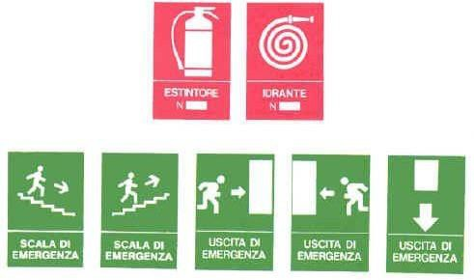**11. SEGNALETICA DISICUREZZA**

Nei luoghi di lavoro o dove vi sono pericoli devono essere visibilmente esposti cartelli antinfortunistici aventi lo scopo di attirare in modo rapido e chiaro l’attenzione dell’utenza della scuola su oggetti e situazioni pericolose.

Uno degli obblighi conseguenti alla valutazione dei rischi è quello di fare ricorso alla segnaletica in tutti i casi in cui i rischi non possono essere evitati o limitati con misure tecniche ed organizzative.

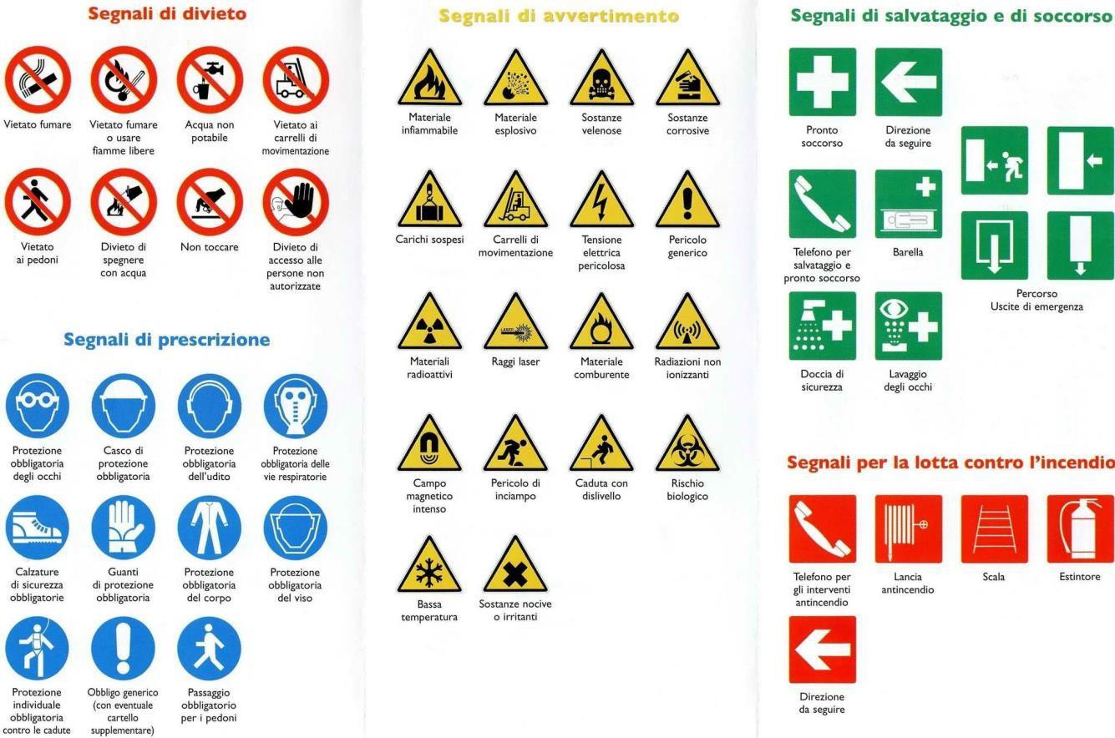

La segnaletica di sicurezza ha pertanto lo scopo di:

* + Avvertire e/o segnalare un rischio ed un pericolo
  + Vietare comportamenti pericolosi
  + Prescrivere comportamenti ai fini della sicurezza
  + Istruire e/o fornire indicazioni sulle uscite di sicurezza, sui mezzi di soccorso e di salvataggio

**I cartelli segnaletici sono caratterizzati da:**

* Forma geometrica
* dimensioni
* colore di sicurezza
* colore di contrasto
* simbolo

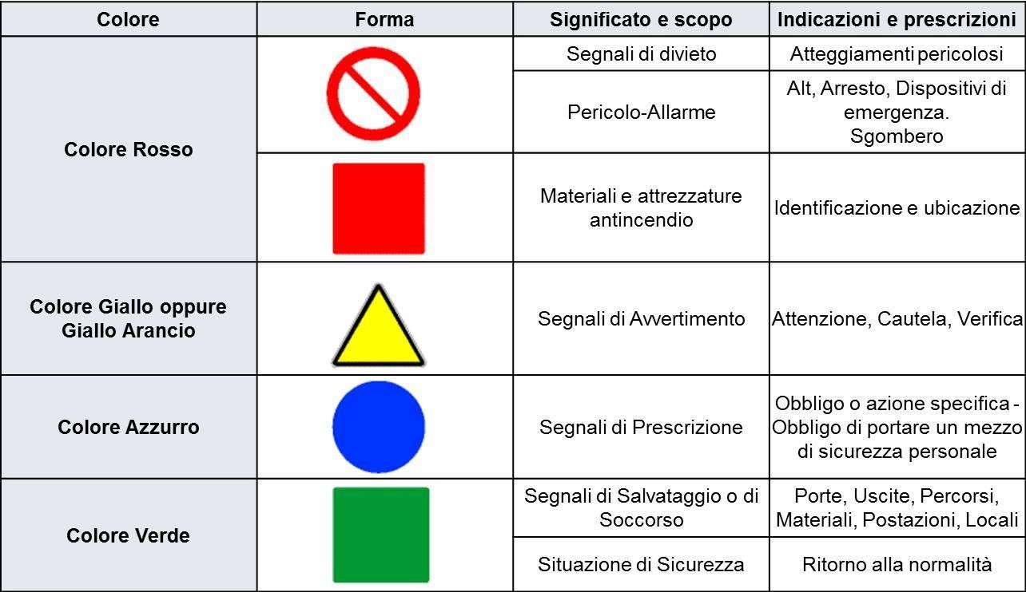

Nel loro insieme queste caratteristiche consentono una rapida individuazione e interpretazione del cartello.

Si hanno le **seguenti tipologie di cartelli**:

* segnali di divieto
* segnali di avvertimento
* segnali di salvataggio e soccorso
* segnali di prescrizione
* segnali supplementari o di informazione

##### Segnali di divieto

###### Segnali di avvertimento

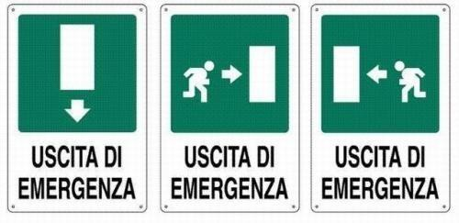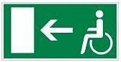

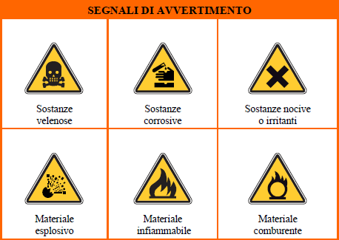

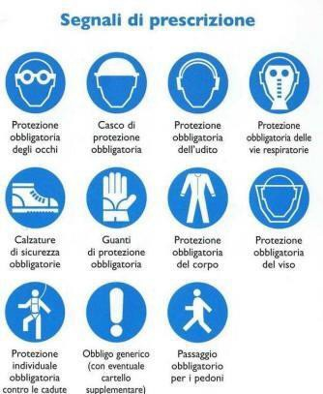***Segnali di soccorso Segnali di prescrizione***

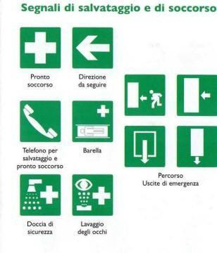

***Segnali di informazione***

12. EMERGENZA

Durante le attività didattiche e lavorative possono verificarsi situazioni di emergenza, che in una prima

fase sono gestite dai docenti e dagli addetti alle emergenze e al primo soccorso, appositamente nominati. Se l’emergenza sussiste e non può essere gestita dagli addetti si procede alla evacuazione dell’edificio e si richiede l’intervento dei soccorsi esterni.

Le misure organizzative e gestionali da attuare in caso di incendio sono riportate nel Piano di Emergenza predisposto dal Dirigente Scolastico e dall’R.S.P.P., e i lavoratori incaricati della loro attuazione partecipano alle esercitazioni antincendio, che vengono effettuate almeno 2 volte l’anno, per mettere in pratica le procedure di esodo e di primo intervento.

***12.1* EMERGENZA INCENDIO**

Chi rileva o viene a conoscenza di un qualsiasi principio di incendio deve:

* avvertire immediatamente gli addetti antincendio i cui nominativi sono riportati nel piano di emergenza
* se gli addetti antincendio non sono immediatamente reperibili, nella misura in cui ci si sente capaci, cercare l’origine del fuoco e provare a spegnere l’incendio con qualsiasi mezzo
* informare il Dirigente Scolastico o il suo sostituto sulla fonte del pericolo quando scatta un allarme automatico dell’impianto di rilevazione fumo, gas o altro
* se non si riesce a fare nulla di ciò, avviarsi attraverso il percorso più breve in una zona sicura

**Cosa fare in caso di incendio**

Il fumo sale sempre verso l’alto, in caso di incendio:

* scendere ai piani inferiori e mai dirigersi verso l’alto. Se necessario sdraiarsi a terra, mettere un fazzoletto sul naso/bocca e strisciare fino all’uscita più vicina
* seguire sempre i cartelli o le luci verdi le quali porteranno sempre al sicuro. Le luci o i segnali verdi indicano sempre le uscite di emergenza
* mai e per nessun motivo seguire le luci o i segnali rossi perché possono indicare i servizi igienici, divieto di fumare o altro
* se ci si trova impossibilitati a scendere per via del fumo eccessivo cercare un balcone o una terrazza, uscire e richiudersi la porta alle spalle cercando di richiamare l’attenzione
* si ribadisce di non lasciarsi mai prendere dal panico perché è quello che causa piùvittime
* se qualche persona si trovasse con gli abiti incendiati, mai per nessun motivo si deve correre perché l’aria alimenterebbe il fuoco, ma cercare di avvolgerlo in una coperta e soffocare le fiamme
* ricordarsi sempre che l’ossigeno presente nell’aria alimenta il fuoco pertanto, in caso di fumo eccessivo se proprio necessario aprire solo le finestre che si trovano agli ultimi piani in modo che il fumo defluisca e con esso anche il calore, evitando così pericoli di crolli della struttura orizzontale: soffitto o copertura

L’emergenza nella prima fase durante la quale l’incendio è controllabile, è gestita dagli addetti antincendio che, avvertiti tempestivamente, si recheranno sul posto e cercheranno di spegnere l’incendio. Se non è possibile spegnere l’incendio con i mezzi a disposizione allora si chiamano i vigili del fuoco e si procede all’evacuazione dell’edificio.

Per limitare i danni derivanti da incendio sono state poste in essere misure di salvaguardia:

* predisposizione nei locali della scuola di idonea segnaletica antincendio (uscite di emergenza, estintori, allarmi, divieti) prevedendone la visibilità anche in assenza di luce artificiale
* realizzazione di un sistema di uscite di sicurezza e scale protette o a prova di fumo
* organizzazione ed effettuazione di prove periodiche di evacuazione

1. **EVACUAZIONE**

Se l’incendio non è controllato si deve procedere all’evacuazione dell’edificio nel più breve tempo possibile. Il responsabile dell’emergenza emana il segnale di evacuazione dell’edificio scolastico **(suono continuo della sirena d’allarme** o **tre suoni brevi della campanella seguiti da uno prolungato),** si deve procedere ad abbandonare l’edificio scolastico nel più breve tempo possibile. È necessario rispettare le indicazioni di seguito riportate per garantire un deflusso ordinato dell’edificio scolastico.

L’evacuazione delle varie zone dell’istituto DEVE AVVENIRE CON ORDINE E CALMA poiché fughe

disordinate e precipitose potrebbero provocare incidenti gravi.

All’emanazione del segnale di evacuazione dell’edificio scolastico bisogna quindi seguire le seguenti indicazioni:

**NORME VALIDE PER TUTTI**

* abbandonare il posto di lavoro evitando di portare con se oggetti ingombranti (ombrelli, borse, libri ecc.)
* chiudere la porta se il locale è sgombrato
* dirigersi verso l’uscita seguendo le indicazioni dei cartelli e delle planimetrie affisse nelle aule, nei corridoi, nei laboratori, nelle scale
* non usare ascensori (se non appositamente abilitati all’uso in emergenza)
* non scendere le scale di corsa
* non accalcarsi nei posti di transito
* assumere un comportamento ragionevole
* evitare, per quanto possibile, le manifestazioni di panico, che provocano stati irrazionali ed eccessivi di allarmismo
* in caso di incendio diffuso con corridoi invasi completamente dal fumo, non uscire dalla stanza e non aprire le finestre se non per segnalare la presenza

COMPORTAMENTO DEI DOCENTI

* interrompere immediatamente ogni attività
* tralasciare il recupero di oggetti personali
* prelevare e portare con se il registro di classe (registro elettronico) e la cartellina con i documenti della sicurezza di cui ogni classe è dotata per effettuare un controllo delle presenze una volta

raggiunta l’area di raccolta o un luogo sicuro

* seguire le operazioni di evacuazione avvalendosi della collaborazione degli addetti alla sicurezza di piano e del personale ausiliario, quindi far disporre gli alunni in fila indiana (la fila sarà aperta da

due alunni come APRI-FILA e chiusa da due alunni CHIUDI-FILA), farli camminare in modo sollecito sul lato del corridoio assegnato e fargli raggiungere il punto esterno stabilito, indicato nella piantina come area/punto di raccolta

* una volta raggiunta la zona di raccolta, effettuare l’appello e far pervenire ai responsabili della gestione delle emergenze, tramite i ragazzi individuati come CHIUDI-FILA, il MODULO DI EVACUAZIONE O VERBALE DI EVACUAZIONE, con i dati degli allievi presenti ed evacuati, su

eventuali dispersi e/o feriti. Copie bianche di tale MODULO, pronte all’uso, devono essere sempre presenti nella **cartellina della sicurezza** di cui ogni classe è dotata.

* gli insegnanti di sostegno, con l’aiuto, ove occorra, di personale ausiliario cureranno le operazioni di sfollamento unicamente degli studenti D.A. o con difficoltà motorie, attenendosi alle procedure

che il piano stabilisce per gli alunni in difficoltà. Considerate le oggettive difficoltà che, comunque, qualsiasi tipo di disabilità può comportare, in occasione di una evacuazione è opportuno predisporre la loro uscita in coda alla classe.

* vigilare stando in continuamente a metà della fila o verso la fine affinché l’allontanamento dalla zona di pericolo avvenga senza creare resse alle uscite o sulle scale.
* manifestare sempre decisione nei comandi senza tradire apprensione o panico.
* intervenire laddove si dovessero determinare situazioni critiche dovute a condizioni di panico.
* raggiunta l’area di raccolta i docenti provvederanno ad effettuare la ricognizione degli alunni tramite il registro di classe.

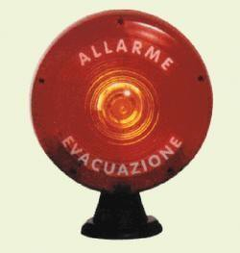

Ogni anno si realizzano a scuola, nei diversi plessi, simulazioni/prove di evacuazione.

L’inizio di una simulazione è contraddistinto dal suono intermittente (ad intervalli brevi) della campanella (**preallarme**). Durante questo segnale gli alunni si predispongono in attesa del segnale di evacuazione.

Nel caso in cui gli alunni si trovino in bagno o nel corridoio, devono cercare riparo nei locali in cui si

trovano e non cercare di rientrare in classe! Al segnale di evacuazione occorre che si accodino alla prima classe che incontrano lungo il percorso di esodo e, raggiunto il punto di raccolta, ricongiungersi subito alla propria classe.

Al termine del segnale di preallarme ci saranno alcuni secondi di pausa.

Successivamente vi sarà la diffusione del **segnale di evacuazione,** che è dato dal suono continuo della campanella stessa (o della sirena) per circa 10/15 secondi.

Al segnale di evacuazione, ogni classe esce seguendo le vie di fuga indicate.

COMPORTAMENTO DEGLI ALLIEVI

Gli allievi devono adottare il seguente comportamento non appena avvertito il segnale di allarme **(tre squilli brevi della campanella**) cui seguirà l’ordine di EVACUAZIONE (suono prolungato della campanella ed avviso vocale):

* interrompere immediatamente le attività
* tralasciare il recupero di oggetti personali (libri, cartelle ecc.)
* mantenere l’ordine e l’unità della classe durante e dopo l’esodo
* disporsi in fila evitando il vociare confuso, grida e richiami (la fila sarà aperta dai due alunni designati come APRI-FILA e chiusa dai due CHIUDI-FILA)
* seguire le istruzioni dell’insegnante che accompagnerà la classe per assicurare il rispetto delle precedenze
* camminare in modo sollecito, senza soste non preordinate e senza spingere i compagni
* recarsi immediatamente verso il proprio gruppo classe, quando l’allarme sorprendesse gli alunni che si trovino in altra parte dell’edificio (servizi, corridoi ecc.)
* raggiungere la zona esterna indicata nella planimetria come area/punto di raccolta
* collaborare con l’insegnante per controllare le presenze dei compagni prima dell’esodo e dopo lo sfollamento
* nel caso di contrattempi di qualsiasi genere che richiedano un’improvvisa modificazione delle indicazioni del “**P**iano di **E**vacuazione ed **E**mergenza” attenersi strettamente a quanto ordinato dall’insegnante

**NORME PER I VISITATORI (genitori, tecnici esterni, rappresentanti libri ecc.)**

Se si sente il segnale di evacuazione, dirigersi verso la più vicina via di fuga e raggiungere il punto di raccolta oppure aggregarsi al primo dipendente che si incontra ed attenersi alle sue istruzioni.

1. **EMERGENZA TERREMOTO**

**Se ci si trova in un luogo chiuso:**

* mantenere la calma
* non precipitarsi subito fuori, ma restare in classe e ripararsi sotto il banco o sotto l’architrave della porta o vicino ai muri portanti, fino al termine della scossa
* allontanarsi dalle finestre, specchi, vetrine, lampadari, scaffali libri, strumenti, apparati elettrici e stare attenti alla caduta di oggetti
* se ci si trova nel corridoio o nelle scale entrare nell’aula più vicina
* dopo la scossa, all’ordine di evacuazione, abbandonare l’edificio con le stesse procedure prima descritte in caso di incendio, senza usare ascensori e raggiungendo il punto di raccolta
* durante l’evacuazione aprire le porte e muoversi con estrema prudenza, saggiando il pavimento, le scale e i pianerottoli, prima di avventurarvisi sopra
* spostarsi lungo i muri, anche discendendo le scale (possibilmente in fila indiana) in quanto queste aree sono strutturalmente più robuste

Se ci si trova all’aperto:

* mantenere la calma
* allontanarsi dall’edificio, dagli alberi, dai lampioni e dalle linee elettriche
* cercare un posto dove non abbiamo nulla sopra di noi
* con avvicinarsi mai ad animali spaventati

**In ogni caso:**

* non usare mai accendini o fiammiferi, perché potrebbero esserci fughe di gas
* non spostare le persone traumatizzate, a meno che non sia in evidente immediato pericolo di vita

Per approfondire gli argomenti trattati nel presente vademecum informativo è possibile far riferimento: al D.lgs. 81/2008

***“La scuola non ha solo gli obblighi connessi a garantire la sicurezza degli operatori e degli studenti, ma ha anche il dovere di creare nelle future generazioni la cultura della sicurezza”***

**ALLEGATI**

### Norme di primo soccorso

**Scheda indicativa di evacuazione (di classe)**

**Modulo di evacuazione**

**Modulo numeri utili e procedure da seguire**

**Modulo assegnazione incarichi Elenco Alunni**

**Frontespizio Cartella**

##### PRIMO SOCCORSO

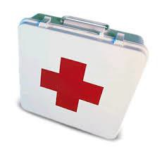

In caso di presenza di ferito gli addetti al primo soccorso allertano il coordinatore dell’emergenza (DS o sostituto, segreteria) per chiamare il servizio sanitario di emergenza 118 e assistono il ferito sino all’arrivo del personale esterno competente prestando il primo soccorso in conformità alla formazione ricevuta.

In generale:

il primo soccorso è l’aiuto che chiunque può prestare ad una o più persone, vittime di un

incidente o di un malore, nell’attesa di un soccorso qualificato. Differisce quindi dal pronto

soccorso che è effettuato da personale specializzato con strumenti e terapie adeguate, direttamente sul luogo dell’evento, durante il trasporto della vittima sul messo di soccorso ed infine in ospedale.

In caso d’infortunio o malore di un dipendente o di uno studente gli addetti si devono adoperare in conformità alle istruzioni ricevute durante il corso formativo tenuto dal personale della C.R.I. e durante gli aggiornamenti periodici ed in generale devono:

* quando necessario effettuare una corretta chiamata di soccorso (numero unico di soccorso

118) seguendo successivamente le indicazioni dell’operatore della centrale e fornendo, con calma

e in modo chiaro, tutte le informazioni sulle condizioni dell’infortunato; attendere le indispensabili istruzioni dalla centrale operativa senza riagganciare;

* evitare azioni inconsulte e dannose, valutare l’ambiente ed eventuali rischi presenti;
* proteggere se stessi e l’infortunato da ulteriori rischi;
* non abbandonare il paziente; evitare attorno all’infortunato affollamenti di personale e studenti;
* inviare, se del caso, una persona ad attendere l’ambulanza in un luogo facilmente individuabile;
* assicurarsi che il percorso per l’accesso della lettiga sia libero da ostacoli e che l’ambulanza possa arrivare fino a ridosso dell’atrio della scuola;
* avvisare tempestivamente le famiglie degli studenti sia in caso di malessere leggero che di intervento del servizio di emergenza118;
* non somministrare mai farmaci di alcun tipo;
* se richiesto dal personale del Servizio Sanitario di Emergenza, previo accordo con il DS/DSGA, accompagnare l’infortunato in ambulanza fino al pronto soccorso, seguendo le indicazioni fornite

dal personale sanitario;

* segnalare all’Ufficio Tecnico di segreteria eventuali carenze di presidi sanitari nella cassetta di PS in infermeria e nei pacchetti di medicazione presenti ai piani ed in palestra;





**Scheda Indicativa di Evacuazione**

|  |  |
| --- | --- |
| ANNO SCOLASTICO | 2020/2021 |
| CLASSE |  |
| ALUNNI APRIFILA | ____________________________________________________________ |
| ALUNNI APRIFILA  di riserva | ____________________________________________________________ |
| ALUNNI CHIUDIFILA | ____________________________________________________________ |
| ALUNNI CHIUDIFILA  di riserva | ____________________________________________________________ |
| ALUNNO DI SOCCORSO |  |

*Il Responsabile della sicurezza*

**MODULO DI EVACUAZIONE**

(*Da inserire all’interno della cartella sicurezza in dotazione ad ogni classe*)

SCUOLA**:** CLASSE......................................INDIRIZZO………………………………………….………….. N. ALUNNI PRESENTI ................................................................................................................

N. ALUNNI EVACUATI ..............................................................................................................

EVENTUALI FERITI .....................................................................................................................

segnalazione nominativa

EVENTUALI DISPERSI ................................................................................................................

segnalazione nominativa

ALTRE COMUNICAZIONI: .......................................................................................................

................................................................................................................................................................

................................................................................................................................................................

................................................................................................................................................................

LA CLASSE E’ ARRIVATA PRESSO IL LUOGO DI RACCOLTA STABILITO? ALTROVE ..................................................................................................

FIRMA DELL’INSEGNANTE ....................................................................................................

Cirò Marina, lì

**NUMERI UTILI**

**Anno scolastico 2020/2021**

**Recapiti telefonici di emergenza**

|  |  |  |
| --- | --- | --- |
| **EVENTO** | **CHI CHIAMARE** | **N.RO Tel.** |
| Emergenza Incendio | Vigili del Fuoco | **115** |
| Emergenza Sanitaria | Pronto Soccorso | **118** |
| Forze dell’ordine | Carabinieri | **112** |
| Polizia di Stato | **113** |
| Polizia Municipale di Cirò Marina |  |
| Guasti Impianti | Segnalazione Guasti (acqua e gas) |  |
| Segnalazione Guasti (elettricità) |  |
| Altri numeri |  |  |
|  |  |
| Indirizzi utili |  |  |

Sono ............................................................................................................ (nome equalifica)

telefono dalla scuola.......................................................................................(denominazione)

ubicata a.....................................................................(città-paese-frazione-località) n. ...........

si raggiunge da........................................................................................(percorso consigliato)

nella scuola si è verificato.............................................................................(cosa-dove-come)

sono coinvolte ...............................................................................(numero persone coinvolte)

situazione al momento......................................................................................................

.............................................................................................................................................................

.............................................................................................................................................................

.............................................................................................................................................................

## ASSEGNAZIONE INCARICHI

###### Rif. Determina Dirigenziale prot. del ottobre 2020

***ISTITUTO COMPRENSIVO “GIAN TESEO CASOPERO”***

Anno scolastico 2020/2021

**ELENCO COMPONENTI**

**Addetti all’ emergenza ANNO SCOLASTICO 2020/21**

|  |  |  |  |  |
| --- | --- | --- | --- | --- |
| **COORDINATORE DELLE OPERAZIONI DI EVACUAZIONE** | | | | |
| PLESSO | TITOLARE | FIRME | SUPPLENTE | FIRME |
|  |  |  |  |  |
|  |  |  |  |  |
|  |  |  |  |  |
|  |  |  |  |  |

|  |  |  |  |  |
| --- | --- | --- | --- | --- |
| **RESPONSABILE DELLA DIFFUSIONE DELL’ORDINE DI EVACUAZIONE** | | | | |
| PLESSO | TITOLARE | FIRME | SUPPLENTE | FIRME |
|  |  |  |  |  |
|  |  |  |  |  |
|  |  |  |  |  |
|  |  |  |  |  |

|  |  |  |  |  |
| --- | --- | --- | --- | --- |
| **RESPONSABILE DEL CONTROLLO DELLE OPERAZIONI DI EVACUAZIONE** | | | | |
| PLESSO | TITOLARE |  | | Firme |
|  | Ausiliario addetto al piano | Piano Seminterrato: | |  |
| Piano Terra: |  |  |
| Palestra: |  |  |
|  | Ausiliario addetto al piano |  | |  |
|  |  | Piano Terra: | |  |

|  |  |  |  |
| --- | --- | --- | --- |
|  | Ausiliario addetto al piano |  |  |
| Piano 1°: |  |
| Piano 2°: |  |
| Piano 3° : |  |
| Palestra: |  |
|  | Ausiliario addetto  al piano |  |  |

|  |  |  |  |  |
| --- | --- | --- | --- | --- |
| **PERSONALE INCARICATO DELLA CHIAMATA DI SOCCORSO** | | | | |
| PLESSO | TITOLARE | FIRME | SUPPLENTE | FIRME |
|  |  |  |  |  |
|  |  |  |  |  |
|  |  |  |  |  |
|  |  |  |  |  |
|  |  |  |  |  |
|  |  |  |  |  |

|  |  |  |  |  |
| --- | --- | --- | --- | --- |
| **PERSONALE INCARICATO DEGLI INTERVENTI ANTINCENDIO** | | | | |
| PLESSO | TITOLARE | FIRME | SUPPLENTE | FIRME |
|  |  |  |  |  |
|  |  |  |  |  |
|  |  |  |  |  |
|  |  |  |  |  |

|  |  |  |  |  |
| --- | --- | --- | --- | --- |
| **PERSONALE INCARICATO DEL PRIMO SOCCORSO** | | | | |
| PLESSO | TITOLARE | FIRME | SUPPLENTE | FIRME |
|  |  |  |  |  |
|  |  |  |  |  |

|  |  |  |  |  |
| --- | --- | --- | --- | --- |
|  |  |  |  |  |
|  |  |  |  |  |

|  |  |  |  |  |
| --- | --- | --- | --- | --- |
| **PERSONALE INCARICATO DELLA INTERRUZIONE DELLE ADDUZIONI ELETTRICHE, GAS E CENTRALE TERMICA** | | | | |
| PLESSO | TITOLARE | FIRME | SUPPLENTE | FIRME |
|  |  |  |  |  |
|  |  |  |  |  |
|  |  |  |  |  |
|  |  |  |  |  |
|  |  |  |  |  |
|  |  |  |  |  |

|  |  |  |
| --- | --- | --- |
| **PERSONALE ADDETTO AL CONTROLLO QUOTIDIANO DELLA**  **PRATICABILITA’ DELLE USCITE DI SICUREZZA E DELLE VIE DI FUGA** | | |
| PLESSO | TITOLARE | FIRME |
|  | P. Seminterrato :  P. Terra : Palestra : |  |
|  |  |  |
|  |  |  |
|  |  |  |

ELENCO ALUNNI

CLASSE_________SEZ._______

|  |  |  |
| --- | --- | --- |
| n. | COGNOME | NOME |
| 1 |  |  |
| 2 |  |  |
| 3 |  |  |
| 4 |  |  |
| 5 |  |  |
| 6 |  |  |
| 7 |  |  |
| 8 |  |  |
| 9 |  |  |
| 10 |  |  |
| 11 |  |  |
| 12 |  |  |
| 13 |  |  |
| 14 |  |  |
| 15 |  |  |
| 16 |  |  |
| 17 |  |  |
| 18 |  |  |
| 19 |  |  |
| 20 |  |  |
| 21 |  |  |
| 22 |  |  |
| 23 |  |  |
| 24 |  |  |
| 25 |  |  |
| 26 |  |  |
| 27 |  |  |
| 28 |  |  |
| 29 |  |  |
| 30 |  |  |
| 31 |  |  |
| 32 |  |  |
| 33 |  |  |

IL Coordinatore di classe

*Contiene*:

* Vademecum di informazione sulla sicurezza nella scuola
* Norme di primo soccorso
* Scheda indicativa di evacuazione
* Modulo di evacuazione
* Modulo numeri utili e procedure da seguire
* Modulo assegnazione incarichi
* Elenco Alunni

**Il Dirigente Scolastico**

*(Prof.ssa Graziella SPINALI)*

Firma autografa sostituita a mezzo stampa ai sensi e per gli effetti dell’art. 3 comma 2 D. L.gs n.39/93